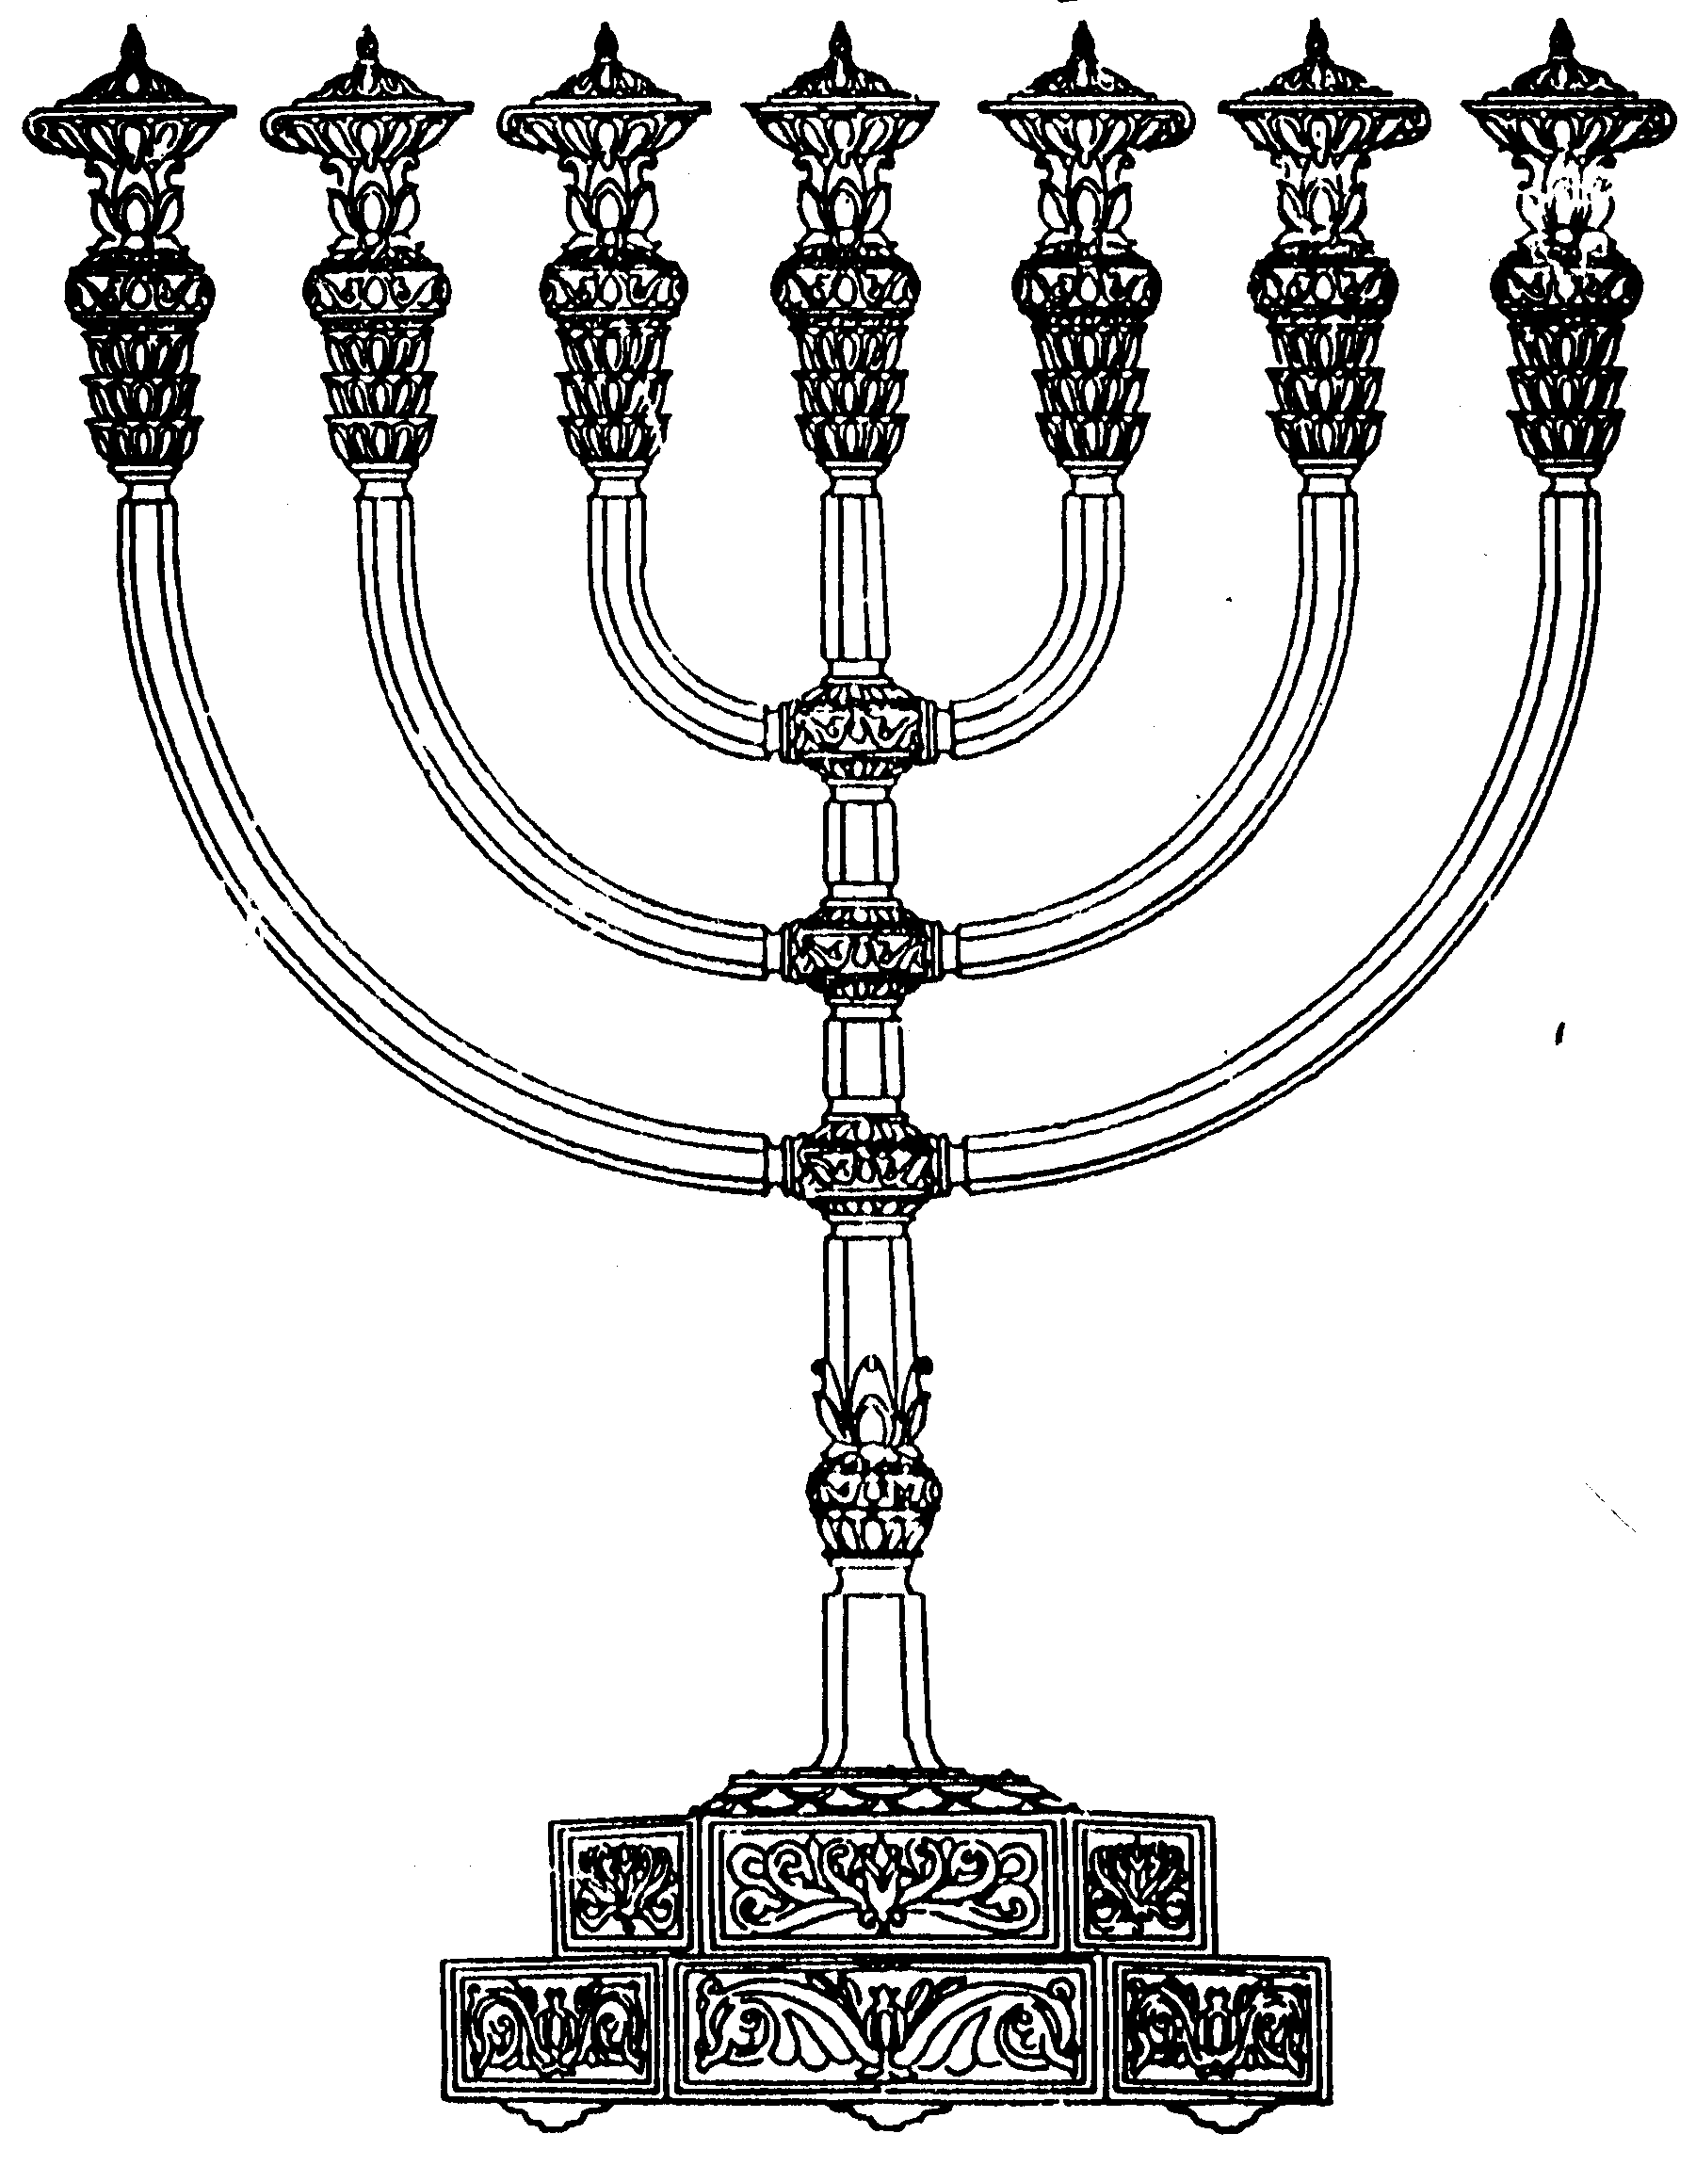
ניצוצון ממקדש: הקורבנות והאיזון הטבעי שלנו
המדרשה לידע המקדש
מיסודו של מכון המקדש
בס“ד

ח' אדר ב' התשס"ח
שבת קודש פרשת ויקרא

בשעה טובה אנחנו פותחים את ספר ויקרא – תורת כהנים.
השבת ניתן פתח ל"תורת הקרבנות".
צריך לזכור שלא כל ספר ויקרא מדבר בנושא הקרבנות, ובכל מקרה עניינם לא נוגע רק לכהנים, אלא לכל אחד ואחד מאיתנו.

על היחס לקרבנות כבר אמר הרמב"ם:
"ענין הקרבנות כבר אבד בעוונותינו הרבים, ואין משגיחין בו אלא מעט מבני אדם ואין זיכרו מורגל אצל שום אדם ואפילו נשא ונתן בו. לפי שאין שם מעשה לקיים ההרגל ואין שואל ואין דורש ואין מבקש על שום דבר מהן כל עיקר, עד שנשתוו בו החכם הגדול עם הסכל מן ההמון. ורוב התלמידים אינן יודעים מן הקרבנות אפילו מה שנאמר בהם פסוקים רבים" (רמב"ם פירוש המשניות - הקדמה לסדר קדשים)

למרות הקושי האובייקטיבי שלנו להבין את העניין ניגע ברעיון אחד, שמשתלב עם הנושא השבועי שלנו:
(רוב מה שכתוב היום לקוח מתוך הספר עיר הקודש והמקדש לרב טוקצינסקי)

מקומו של האדם:
"אם זכה אדם, אומרים לו אתה קדמת למלאכי השרת. ואם לאו אומרים לו זבוב קדמך, יתוש קדמך, שלשול זה קדמך" (בראשית רבה פרשה ח )

"ששה דברים נאמרו בבני אדם- שלשה כמלאכי השרת, שלשה כבהמה. שלשה כמלאכי השרת: יש להם דעת כמלאכי השרת ומהלכין בקומה זקופה כמלאכי השרת ומספרים בלשון הקדש כמלאכי השרת. שלשה כבהמה: אוכלין ושותין כבהמה ופרין ורבין כבהמה ומוציאין רעי כבהמה" (חגיגה טז.)

הפרת האיזון:
האדם נמצא במקום העדין באמצע בין ה"יצורים" ובין המלאכים, אך לפעמים מופר האיזון, כאשר האדם חוטא:
"שגוף האדם והבהמה ידמו בכל עניניהם, לא יתחלקו רק שבזה נתן השכל ולא בזה, ובהיות גוף האדם יוצא מגדר השכל בעת החטא, יש לו לדעת שנכנס בעת ההיא בגדר הבהמות אחר שלא יחלקם רק הוא לבדו, ועל כן נצטוה לקחת גוף בשר כגופו, ולהביאו אל המקום הנבחר לעלוי השכל ולשרפו שם, ולהשכיח זכרו, כליל יהיה, לא יזכר ולא יפקד, תחת גופו, כדי לצייר בלבבו ציור חזק שכל ענינו של גוף בלי שכל אבד ובטל לגמרי" (ספר החינוך - מצוה צה)

החטא, פוגע בנו. יכולנו להיות קודמים למלאכים, מחוברים לכסא הכבוד, ובבת אחת הכל מתנתק. עבירה גוררת עבירה ואנו נהיים דומים יותר ויותר לבהמה. האיזון העדין הזה מופר, "הבהמה" שבנו משתלטת עלינו, ואנו נגררים אחריה.

חזרה למסלול על ידי הקרבן:
אז מגיע מהלך התשובה המלווה בהבאת הקרבן. הבאת הקרבן אינה מעשה חיצוני לתשובה, אלא היא המובילה את התשובה. כשאדם מקריב את הקרבן הוא חייב "לעמוד על גביו" (תענית ד:) להיות נוכח, להרגיש את התהליך. כשם שבחטא הצטרפו כוחות המחשבה והמעשה- כך גם בתהליך הכפרה.

"ויעלהו לעולה תחת בנו, מהו תחת בנו אלא על כל עבודה שהיה עושה אברהם באיל היה מתפלל יהי רצון מלפניך שתהיה עבודה זו חשובה כאלו היא עשויה בבני, כאלו הוא שחוט, כאלו דמו זרוק, כאלו הוא נשרף ונעשה דשן" (רש"י בראשית כב)

הכפרה צריכה להיעשות במקום אחר, טהור קדוש. קשה להתוודות בסביבה הטבעית שלי...
הבהמה שבי הובילה אותי אל המצב הזה, ועכשיו אני מוליך את הבהמה. אני הייתי אמור להיות זה שמובל לשחיטה. בסמיכה על ראש הגדי, שעומד להיות מוקרב תחתי, אני חש את עוצמת הוידוי. השחיטה, זריקת הדם, שריפת הגוף, מה יקרה בסופו של דבר לגוף הבהמי שלי.
כאשר אנחנו אוכלים בשר הוא נעלם והופך להיות חלק מאיתנו. כאן גוף הגדי שלמולנו נעלם, והוא הפך ונתעלה למזון רוחני בקרבנו. הקרבן עלה לה' ואנו חזרנו לאיזון הטבעי שלנו.
לקבלת ניצוצון יומי - שלח הודעה ל: mikdashon@gmail.com
נכתב ע"י הרב מרדכי פרסוף
לקבלת ניצוצון יומי - שלח הודעה ל: mikdashon@gmail.com

